

ZXSS10 SS1b
支持SIP终端插簧业务
技术白皮书

Product Type Technical Description

About the Document
Version | Date | Author | Approved By | Remarks
V1.00 | 11/8/2026 | 李振新 |  | Not open to the Third Party

© 2008 ZTE Corporation. All rights reserved.
ZTE CONFIDENTIAL: This document contains proprietary information of ZTE and is not to be disclosed or used without the prior written permission of ZTE.
Due to update and improvement of ZTE products and technologies, information of the document is subjected to change without notice.
Table of Contents

1 概述 1
1.1 支持SIP终端插簧业务的意义 1
1.2 实现SIP终端插簧业务的基本方案 1
1.3 已实现的SIP终端插簧业务 1
2 呼叫转接业务 1
2.1 呼叫场景 1
2.2 正常呼叫流程 2
2.2.1 A和B通话中，A保持B，呼叫C，A和C建立通话，A保持C 2
2.2.2 A发送REFER消息，将B转接到C用户 3
2.3 异常呼叫流程 4
2.3.1 A转接B到C时，终端A对NOTIFY回错 4
2.3.2 A转接B到C，B和C进入通话后，终端A对NOTIFY回错 4
2.3.3 A转接B到C时，终端A未登记呼叫转接业务 5
2.3.4 A转接B到C后，B和C协商媒体失败 5
2.4 呼叫释放过程 6
2.4.1 B和C通话结束后，B或C释放呼叫 6
2.4.2 B和C协商媒体时，B或C释放呼叫 6
2.4.3 B和C协商媒体时，A释放呼叫 7
2.5 与其他业务的嵌套 7
2.5.1 与多方业务的嵌套 7
2.5.2 与智能业务的嵌套 8
3 三方会议业务 8
3.1 实现原理 8
3.2 正常的业务流程 8
3.3 异常呼叫流程 9
3.3.1 业务用户未登记三方会议业务 9
3.3.2 申请会议资源失败 9
3.3.3 三方业务用户数已满 10
3.3.4 准备会议资源失败 10
3.3.5 会议成员切换会议资源媒体失败 10
3.4 呼叫释放过程 11
3.4.1 会议成员挂机 11
3.4.2 会议主席挂机 11
3.5 与其他业务的嵌套 11

- 概述
  - 支持SIP终端插簧业务的意义
目前在委内瑞拉，俄罗斯等海外软交换项目以及国内一些软交换项目中，用户都提出了要求软交换支持SIP终端插簧类补充业务（如呼叫转接，呼叫等待，三方会议等）的需求。随着中国电信“我的e家”项目以及光进铜退工程的展开，在软交换上SIP终端将会大规模放号。支持SIP终端的插簧业务，可以更好的满足SIP用户模拟PSTN补充业务的需求，增强我司软交换做C5局时对本局SIP用户的业务提供能力，更有利于我司软交换在国内海外的扩展。
  - 实现SIP终端插簧业务的基本方案
目前中国的电信行标和中国电信或中国联通等的企标中以及ITUT，IETF等标准组织对固网软交换中SIP用户的插簧业务如何实现均没有标准可循。在我司IMS项目中，已实现SIP用户插簧类业务，主要根据3GPP和TISPAN的相关标准，以及RFC3515定义的REFER方法的流程。为保证SIP终端对固网软交换和IMS的兼容性，并考虑到SS组网和IMS相比的特性，本次SS主要参考IMS的业务流程实现，对外的SIP信令流程和IMS一致，内部实现流程按照目前SS实现补充业务的机制进行修改。REFER消息在SS终结，业务用户（SIP）的流程参照标准流程实现，成员用户（H248，SIP，H323，MGCP等）的流程按目前SS对成员用户的信令流程处理。
  - 已实现的SIP终端插簧业务
目前SS已经支持的SIP插簧业务主要是人工呼叫转接（询问转）和三方会议业务，以及和呼叫转接相关的如秘书业务，基本的呼叫保持。呼叫等待业务主要是终端进行媒体切换，SS也可以支持。其他插簧业务如自动呼叫转接（盲转）在后期在实现。
目前SS对SIP终端补充业务支持情况如下表所示：
业务名称 | 对SIP终端支持情况
缩位拨号 | 支持
立即热线 | 不支持（协议限制）
延时热线 | 不支持（协议限制）
呼叫限制 | 支持
免打扰 | 支持
限时免打扰 | 支持
查找恶意呼叫 | 不支持（协议限制）
立即恶意呼叫 | 支持
闹钟 | 不支持（无相关业务流程标准）
未接来电提示 | 不支持摘机上报，支持拨接入码上报
无条件前转 | 支持
遇忙前转 | 支持
无应答前转 | 支持
长途来话禁止前转 | 支持
禁止转长途 | 支持
不在线前转 | 支持
缺席 | 支持
遇忙寄存 | 不支持（协议限制）
遇忙回叫 | 不支持（协议限制）
呼叫等待 | 支持（由终端进行媒体切换）
三方通话 | 支持
会议呼叫 | 支持
主叫号码显示 | 支持
主叫号码显示限制 | 支持
截接服务 | 支持
话音邮箱 | 不支持
主叫目的码限制 | 支持
主叫目的码接续 | 支持
被叫目的码限制 | 支持
被叫目的码接续 | 支持
紧急呼叫跨越 | 支持
超越类用户 | 支持
用户预置或者选择运营商（预置长途网） | 支持
利用黑白名单进行呼出过滤 | 支持
秘书业务 | 支持
修改密码 | 支持
在同一局其他话机撤消前转业务 | 支持
新业务激活后验证 | 支持
撤销所有已登记的补充业务 | 支持
新业务登记成功后放特殊拨号音 | 不支持（协议限制）
远端控制 | 支持
立即热线话机激活 | 不支持（协议限制）
按时间段呼叫转移功能 | 支持
人工呼叫转接（询问转） | 支持
多用户号码 | 支持
指定代答 | 支持
同组代答 | 支持
闭合群 | 支持
联选群 | 支持
区分振铃 | 不支持（协议限制）
群外呼叫无条件前转 | 支持
群外呼叫遇忙前转 | 支持
群外呼叫无应答前转 | 支持
普通Centrex用户作话务员 | 支持
群呼出呼入权限（发话筛选） | 支持
短信 | 支持

- 呼叫转接业务
  - 呼叫场景
SIP终端用户A和B建立通话，A保持B，呼叫C用户，A和C建立通话。A保持C，然后A发起REFER，将B的呼叫转接到C。B和C建立通话后，A挂机。
  - 正常呼叫流程
    - A和B通话中，A保持B，呼叫C，A和C建立通话，A保持C
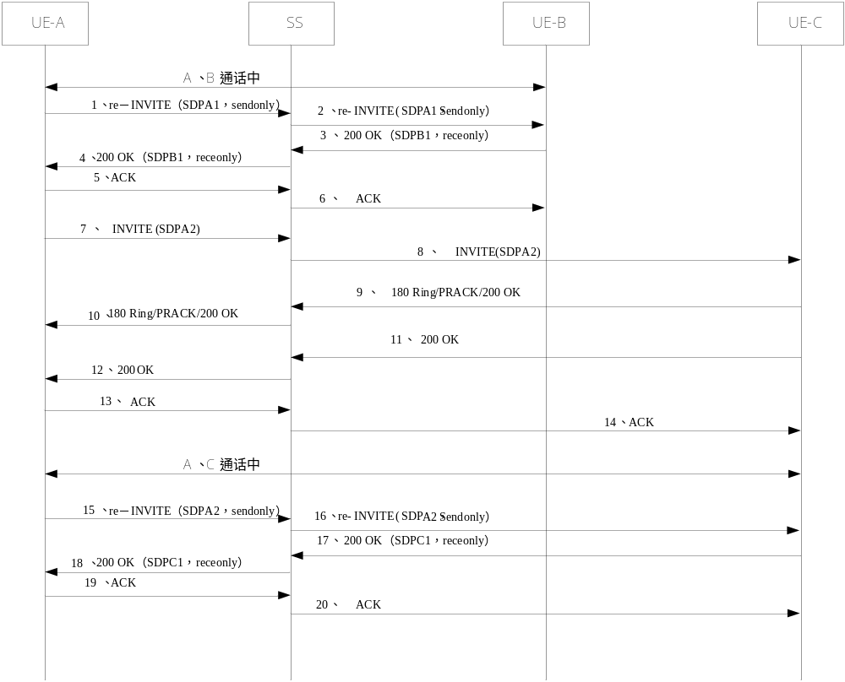
A和B的通话流程略
步骤1－2：A将B用户呼叫保持，A发送re-Invite携带媒体模式为a=sendOnly或者Inactive到SS，指示切换B的远端媒体，SS收到后发送修改媒体的re-Invite到B用户。
步骤3－6：被叫B对相应的re-INVITE回200 OK,对send-only回receive-only
步骤7－14：A发起对C的呼叫，A和C进入通话。
步骤15－20：A发起呼叫保持操作，保持C，流程同1-6。
注：目前SS没有对被保持的用户放保持音的流程。如果终端也不能实现给保持的用户放音的功能，则当用户被保持时听不到任何音。
    - A发送REFER消息，将B转接到C用户
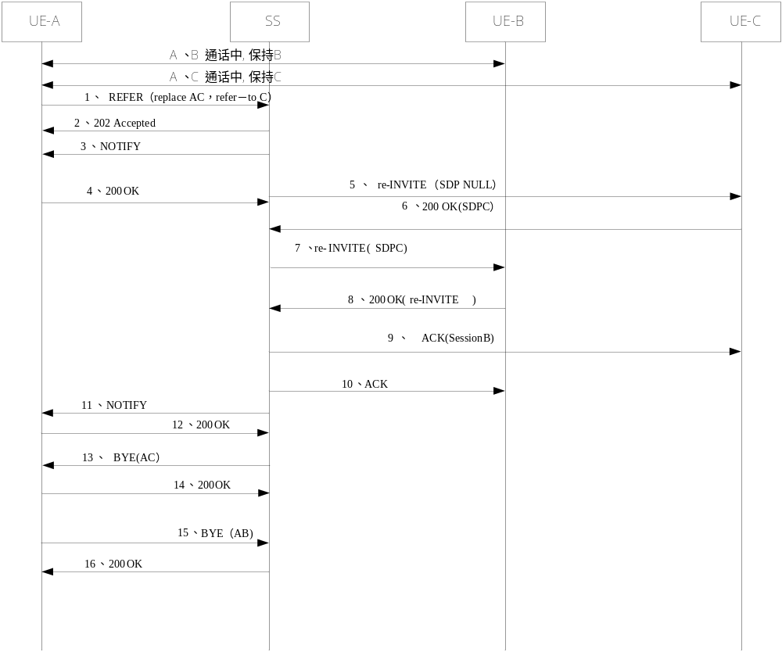
步骤1－4：用户A发起转接操作，发送REFER消息，要求SS将与用户B的呼叫转接到用户C。REFER消息为AB对话内的refer，带含replace参数，replace内容为AC呼叫的dialog信息，Refer-To为C的号码
步骤5－6：SS收到REFER后，向终端C发送不带SDP的re－INVITE，终端发送200 OK响应，包含C的SDP信息
步骤7：SS向终端B发送re-INVITE消息，SDP内容为C的媒体信息
步骤8-10：终端B在200 OK响应中携带协商后的B的媒体信息，SS通过ACK消息，将此媒体带给终端C，B、C进入通话。
步骤11－12：SS向终端A发送NOTIFY消息，通知对应的呼叫状态
步骤13－14：SS向终端A发送BYE消息，释放AC呼叫中用户A到SS之间的呼叫
步骤15－16：用户A发送BYE消息，释放AB呼叫中用户A到SS之间的呼叫。
  - 异常呼叫流程
    - A转接B到C时，终端A对NOTIFY回错
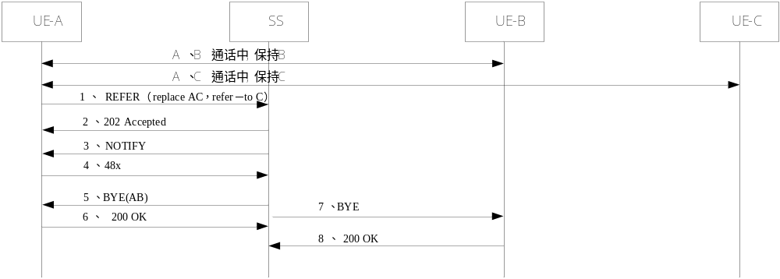
步骤1－2：用户A发起转接操作，发送REFER消息，要求SS将与用户B的呼叫转接到用户C。
步骤3—4：SS向A发送NOTIFY消息，A回48X错。
步骤5—6：SS向A发送BYE，拆除AB的呼叫。
步骤7—8：SS向B发送BYE，拆除AB的呼叫。
    - A转接B到C，B和C进入通话后，终端A对NOTIFY回错
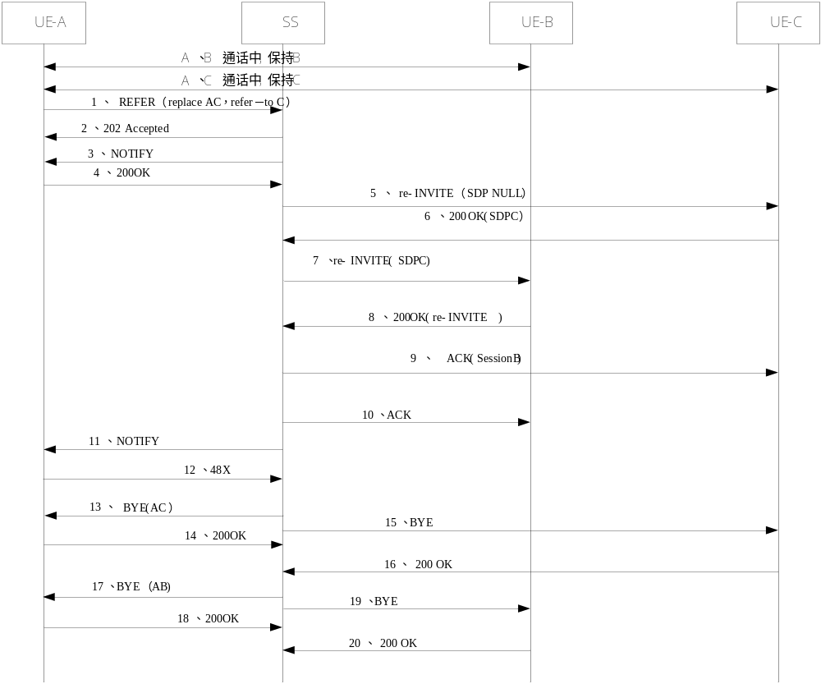
步骤1-10：请参考2.2.2中的流程
步骤11-12：SS向A发送NOTIFY消息，A回48X错。
步骤13-16：SS向A和C分别发送BYE，拆除AC的呼叫。
步骤17-20：SS向A和B分别发送BYE，拆除AB的呼叫。
    - A转接B到C时，终端A未登记呼叫转接业务
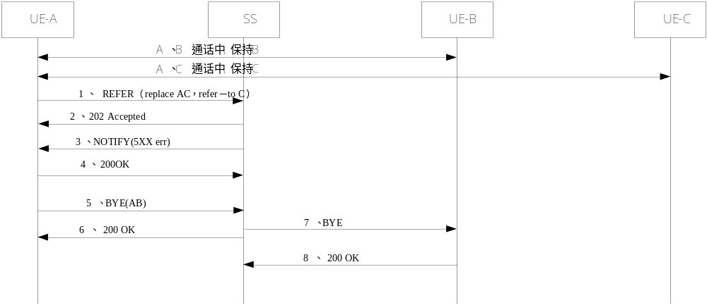
步骤1-2：A向SS发送REFER消息，要求SS将与用户B的呼叫转接到用户C。
步骤3-4：SS查询到A用户没有呼叫转接业务，通过NOTIFY返回5XX错误。
步骤5-6：A向SS发送BYE，拆除A和B的呼叫。
步骤7-8：SS向B发送BYE，拆除A和B的呼叫。
注：后续呼叫流程是释放呼叫A、C,还是通过修改媒体让A、C继续通话，由终端A决定，SS不主动控制
    - A转接B到C后，B和C协商媒体失败
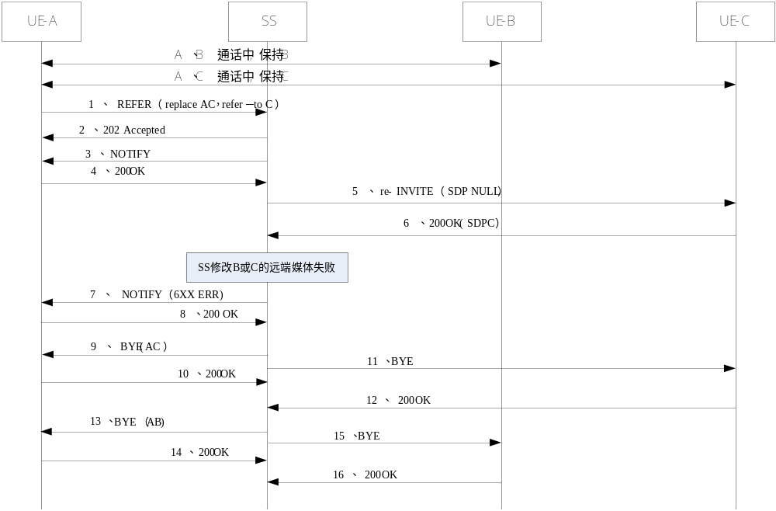
步骤1-6：参考2.2.2节的流程
步骤7-8：SS修改B或C的远端媒体失败，SS向A发送NOTIFY消息，携带6XX错误
步骤9-12：SS向A和C分别发送BYE，拆除AC的呼叫。
步骤13-16：SS向A和B分别发送BYE，拆除AB的呼叫。
注：SS向A发送NOTIFY消息，携带6XX错误，A也可以主动向SS发送BYE消息，拆除呼叫。
  - 呼叫释放过程
    - B和C通话结束后，B或C释放呼叫
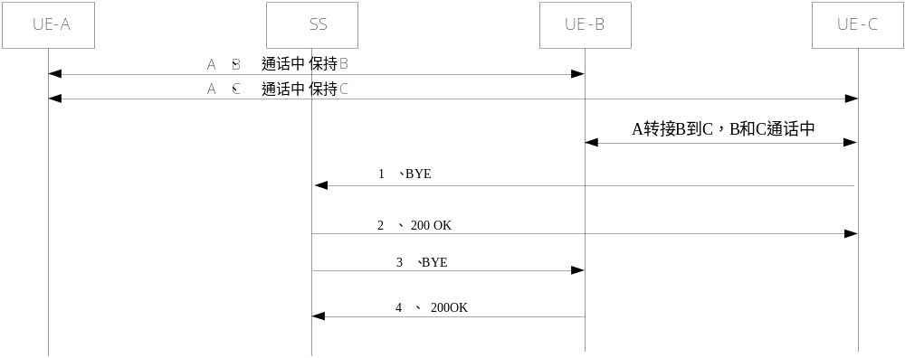
步骤1-2：C用户挂机，向SS发送释放消息，SS正确回应
步骤3-4：SS向B用户发送释放消息。
B用户发起释放，流程同上。
    - B和C协商媒体时，B或C释放呼叫
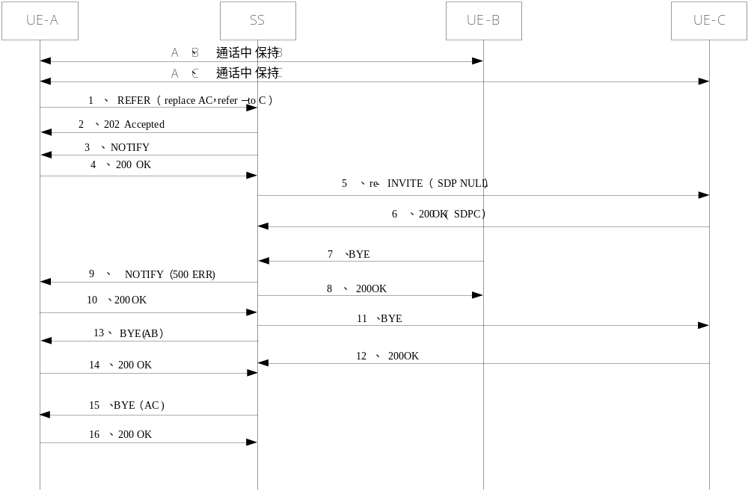
步骤1-6：参考2.2.2节的流程
步骤7-8：在SS修改C用户媒体时，用户B发送BYE，释放呼叫
步骤9-10：SS给用户A发送NOTIFY，携带失败码500，指示转接失败
步骤11-12：SS释放C用户
步骤13-16：SS分别释放AB和AC的呼叫。
在SS修改C用户媒体时，如果C用户释放呼叫。流程相同。
    - B和C协商媒体时，A释放呼叫
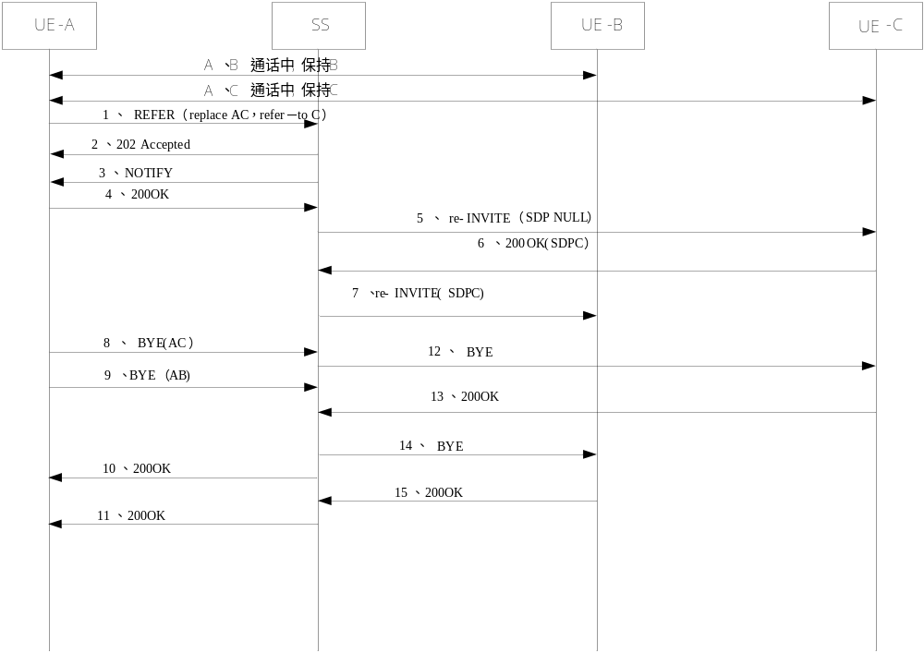
步骤1-7：参考2.2.2的流程
步骤8-11：在SS等待B用户修改媒体应答消息时，A用户发起释放，同时发送BYE消息释放AB和AC的呼叫。
步骤12-15：SS分别释放B用户和C用户的呼叫。
  - 与其他业务的嵌套
    - 与多方业务的嵌套
需考虑的业务 | 与呼叫转接的嵌套关系
无条件前转 | 询问转支持和无条件前转嵌套
不在线前转 | 询问转支持和不在线前转嵌套
遇忙前转 | 询问转支持和遇忙前转嵌套
无应答前转 | 询问转支持和无应答前转嵌套
呼叫等待 | 询问转不支持和呼叫等待嵌套
三方通话 | 询问转不支持和3方嵌套
会议电话 | 询问转不支持和会议嵌套
虚拟会议 | 询问转不支持和虚拟会议嵌套
代答 | 询问转不支持和代答嵌套
强拆 | 强拆后，可以询问转；询问转后可以强拆
振铃态转接 | 询问转不支持和转接嵌套
通话态转接 | 询问转不支持和转接嵌套
话务台强插 | 无，不支持嵌套
话务台监听 | 无，不支持嵌套
    - 与智能业务的嵌套
询问转暂不支持和SCP智能业务的嵌套
询问转可以支持和宽带智能业务平台APP的嵌套
- 三方会议业务
  - 实现原理
SIP终端的三方/会议业务是通过会话内的Refer和Notify等消息来实现的，基本过程是业务用户A（SIP用户）发起若干路呼叫至B、C等用户（可以为SIP用户、248用户或PSTN用户），将它们均保持后，业务用户通过Invite发起会议呼叫，然后通过一条Refer消息增加一个会议成员，如果成功，则回一个Notify作为响应，以此类推，直到将全部成员都加入会议资源中。
而三方和会议业务的区别在于能够加入会议资源的呼叫个数不同，三方业务仅允许三个用户（包含业务用户）进行会议通话，而会议业务不受此限制。
  - 正常的业务流程
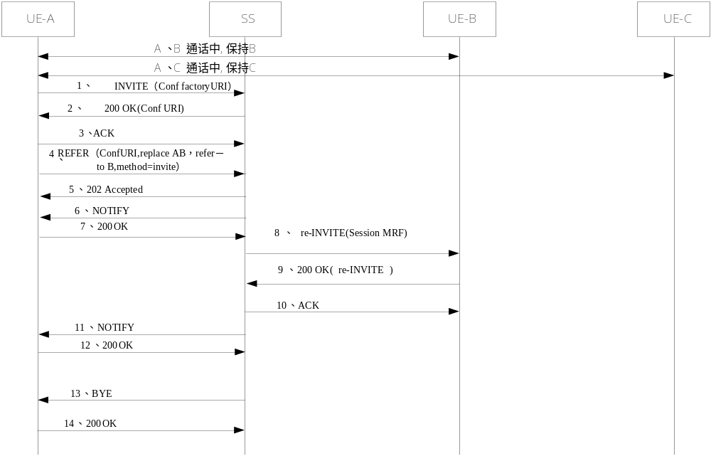
A呼叫B，保持B，A呼叫C，保持C的流程和2.2呼叫转接流程一致。
步骤1：业务用户A发起呼叫，给SS发送Invite消息，其中携带P-Preferred-Service header field 或P-Asserted-Service header field，其中带有3Party业务的URN信息；
步骤2：SS申请会议资源，申请成功后给用户A发送200 OK消息，携带会议资源媒体。
步骤3：业务用户A回应ACK消息。
步骤4-5：业务用户从发起会议的呼叫会话中，给SS发送REFER消息，将B用户加入会议。其中带有ReplaceId和之前创建好的会议ID，Refer-To为用户B的号码。
步骤6-7：SS判断用户A登记了三方会议业务，向A发送Notify（ACTIVE，100_try）。同时申请会议资源。
步骤8-10：SS申请会议资源成功，向B用户发送re-Invite消息，切换B用户的远端媒体到会议资源。
步骤11-12：B用户成功加入会议后，SS给A用户发送NOTIFY(ERMINATED，200_OK)。
步骤13-14：SS向A发送BYE消息，拆除AB间的基本呼叫。
用户A将C用户加入三方会议的流程同4-18。
  - 异常呼叫流程
    - 业务用户未登记三方会议业务
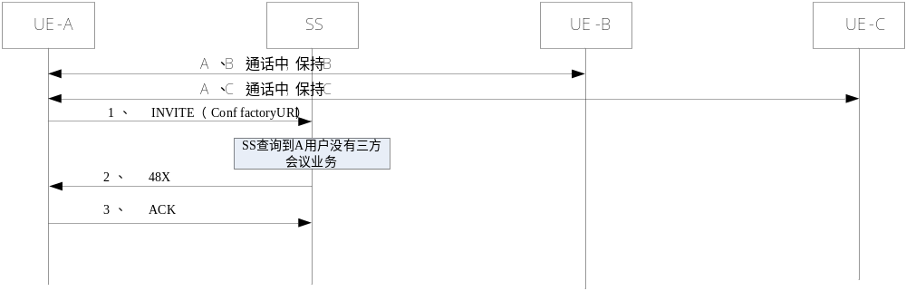
步骤1：业务用户A发起呼叫，给SS发送Invite消息，其中携带P-Preferred-Service header field 或P-Asserted-Service header field，其中带有3Party业务的URN信息；
步骤2：SS查询A用户未登记三方会议业务，向A发送48X消息。
步骤3：用户A向SS发送ACK。
    - 申请会议资源失败
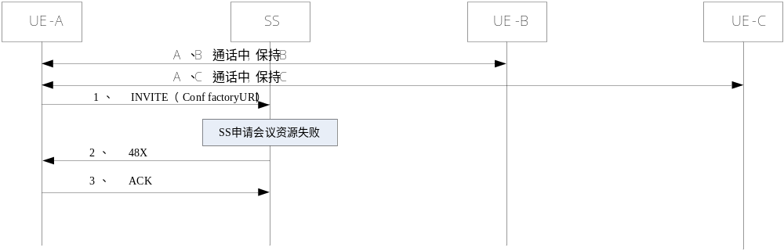
步骤1：业务用户A发起呼叫，给SS发送Invite消息，其中携带P-Preferred-Service header field 或P-Asserted-Service header field，其中带有3Party业务的URN信息；
步骤2：SS申请会议资源失败，向A发送48X消息。
步骤3：用户A向SS发送ACK。

    - 三方业务用户数已满
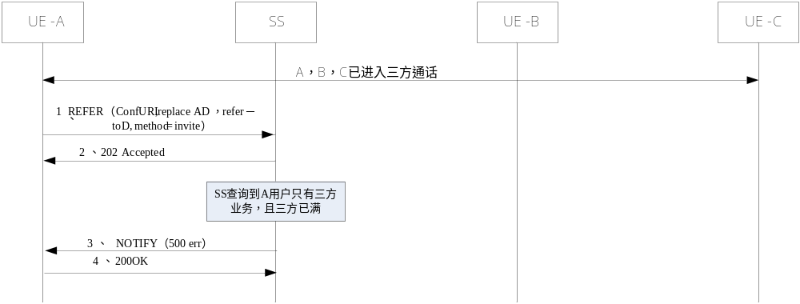
A用户只登记了三方业务，A和B，C已经进入三方通话，此时A用户发REFER消息申请将第四个用户D加入
步骤1-2：A用户发REFER消息，请求将D用户加入会议
步骤3-4：SS查询到A用户只登记了三方业务，且三方已满，则发送NOTIFY消息，携带失败码500。
    - 准备会议资源失败
流程同3.3.3，用户A给SS发送REFER消息，请求将被叫加入会议时，SS准备会议资源失败，则发送NOTIFY消息携带失败原因5XX。
    - 会议成员切换会议资源媒体失败
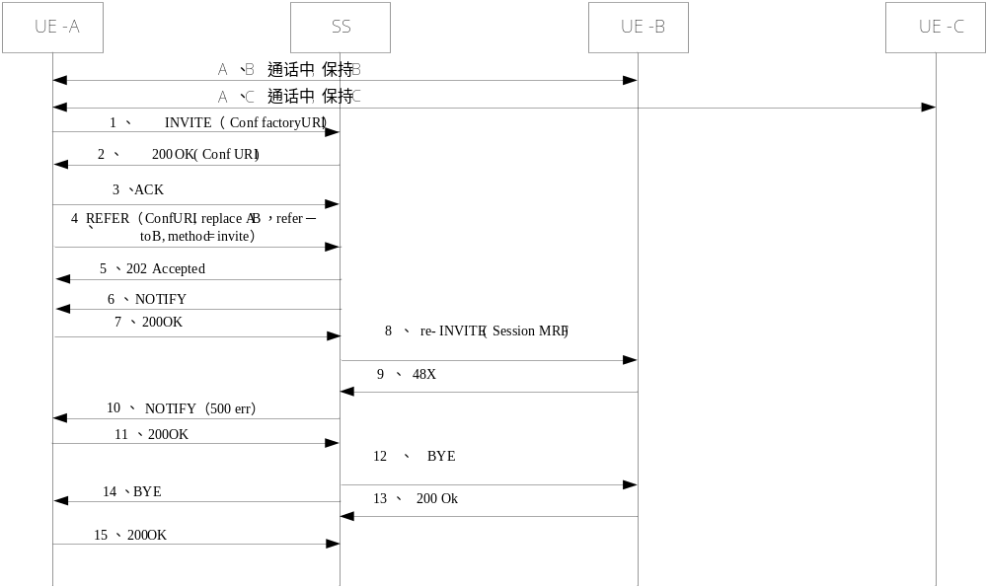
步骤1-8：参考3.2节的流程。
步骤9：终端B切换媒体失败，给SS回48X错。（或SS等待终端切换媒体的应答消息超时）
步骤10-11：SS给A用户发送NOTIFY指示切换失败，携带失败码5XX。
步骤12-15：SS分别向A和B发送BYE释放AB多方呼叫。
  - 呼叫释放过程
    - 会议成员挂机
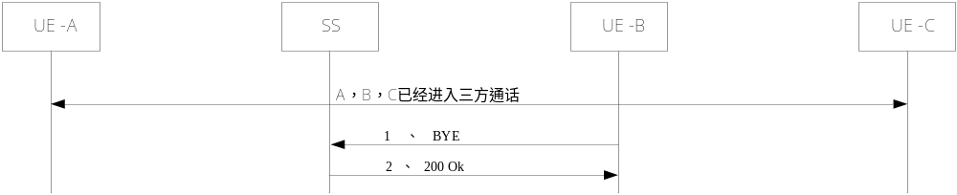
步骤1：用户A，B，C已经进入三方会议中，此时B用户挂机，向SS发送BYE
步骤2：SS释放B用户的会议资源，给B回200 OK。此时A，C通话正常。
    - 会议主席挂机
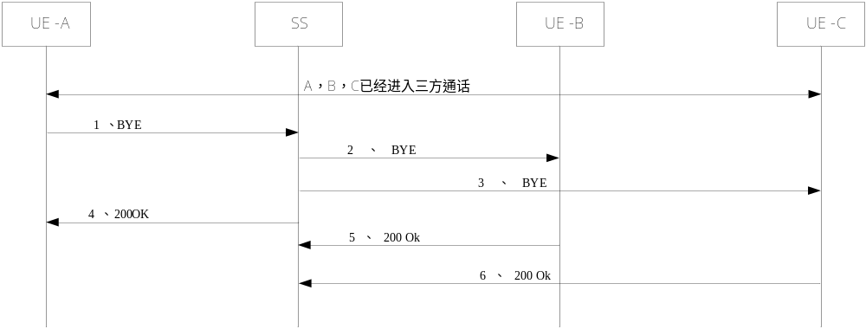
步骤1：会议主席用户A发送BYE，释放呼叫
步骤2-3：SS分别向B和C用户发送BYE消息，释放呼叫
步骤4：SS释放A的相关资源后，给A回200 OK
步骤5-6：B和C释放完成后给SS会200 OK。
  - 与其他业务的嵌套
会议主席不支持与其他多方业务的嵌套，如呼叫转接，呼叫等待等，会议成员在加入会议后可以发起转接等
- 呼叫等待
  - 呼叫场景
A和B在通话中，C呼叫A，A有呼叫等待业务，A听呼叫等待音，C听回铃音。A可保持B，接入C。或在B和C用户间切换。
  - 业务流程
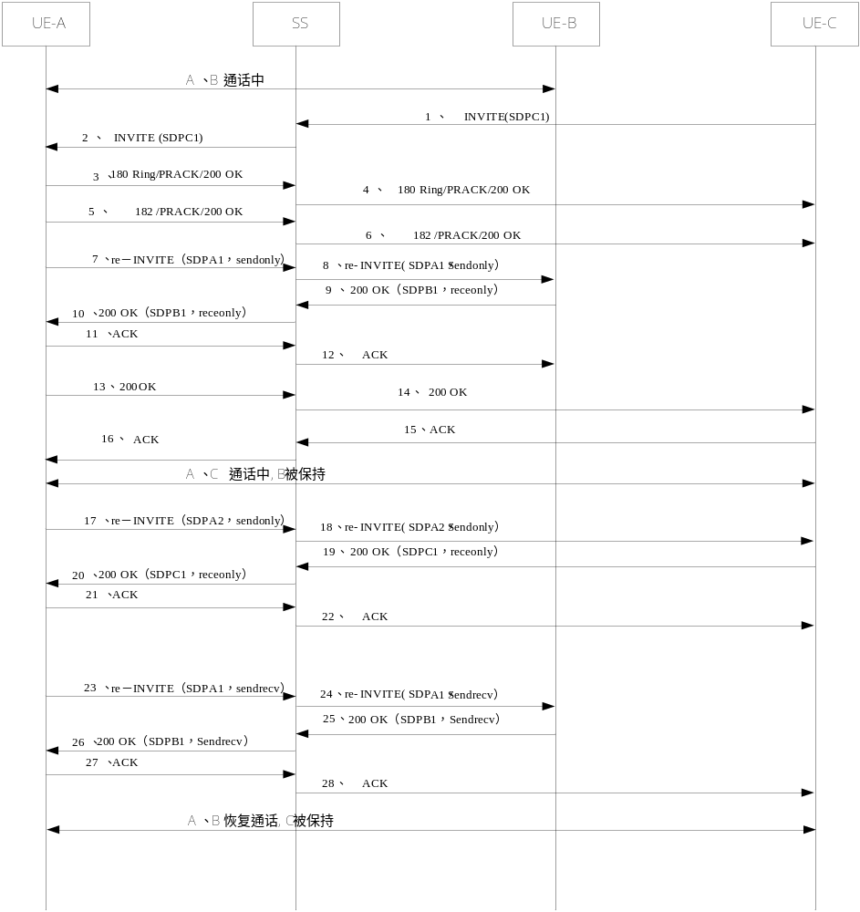
步骤1－2：A和B通话中，C呼叫A
步骤3－6：A先回180，再回182表示C要等待，此时终端给A放呼叫等待音，C听回铃音
步骤7－12：A发re－invite，保持B（流程描述可参考询问转中A保持B的过程）
步骤13－16：A发200 OK，建立和C的通话
步骤17－22：A用户拍插簧，保持C
步骤23－28：A恢复和B的通话。
对于呼叫等待业务，SS无需特殊处理，对有呼叫等待业务的SIP用户不判忙状态，呼叫的切换配合终端完成即可。SS需支持接收182响应。

